**Liegenschaft VOLG (AK 57 a/b/c)**

In dieser Dokumentation wird die Vorgängerliegenschaft des heutigen VOLG Ladens beschrieben.

Dem Neubau von 1960 musste ein gewaltiges, alleinstehendes Gebäude von 28m Länge weichen. Bilder davon sind leider nur aus Distanz vorhanden, doch sie lassen erahnen, dass es sich hier um ein markantes und stattliches Gebäude gehandelt hatte. Auf dem Foto eines Dorffestes steht das hohe Gebäude auf der linken Strassenseite, der geschmückte Bogen steht unmittelbar davor.

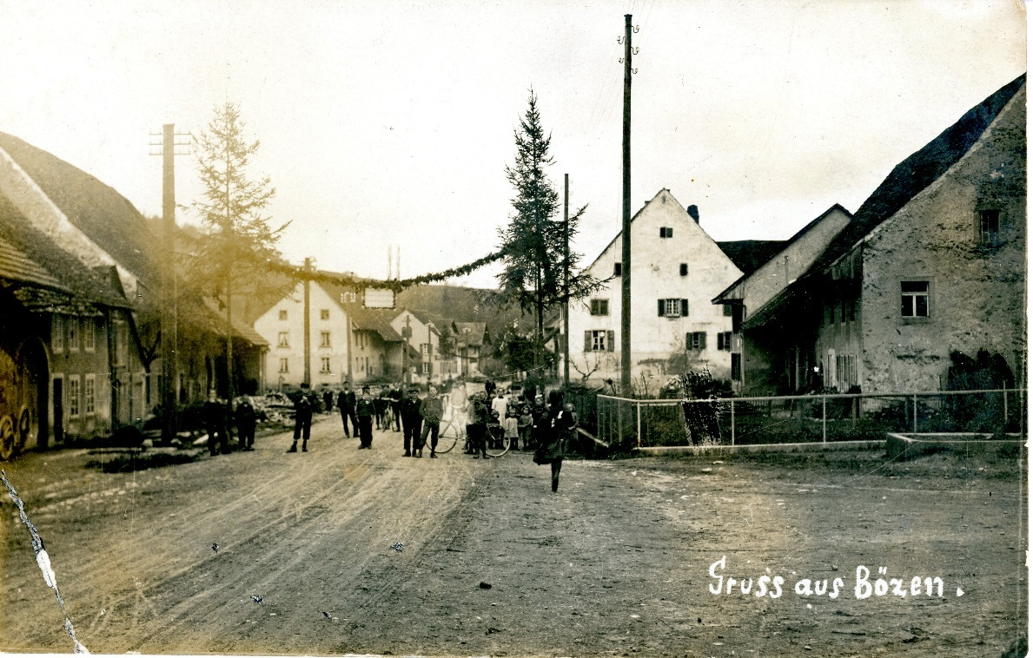

*Bild: Postkarte von Bözen um 1900 (Quelle: Privatbesitz Peter Brack)*

Auf diesem Ausschnitt des Flurplanes von 1947 sind die Liegenschaften zwischen dem Elfingerbach und Hinterdorfstrasse vermerkt mit den Versicherungsnummern von 1899:

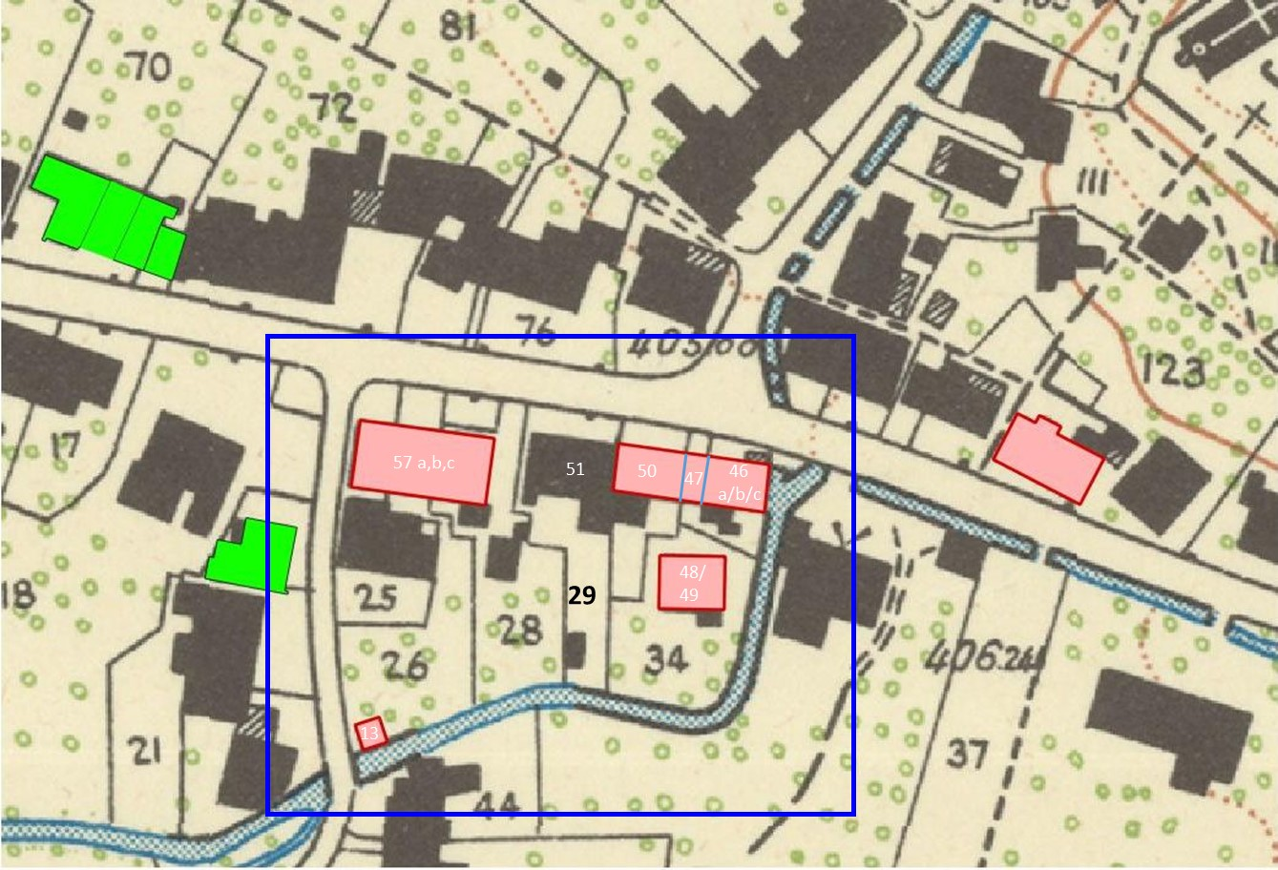**57 a,b,c:** Diese Gebäude ist 1960 dem heutigen VOLG-Laden gewichen

**51:** Liegenschaft Liechti und ehemaliger VOLG Laden (Parzelle 29 bzw. 2029, AK 2051))

**50 und 47:** Garage Füchslin, heute verschwunden

**46 a,b,c:** die ehemalige Schmiede, heute verschwunden.

**48/49:** ein sehr altes Gebäude, heute ersetzt durch eine neuere Liegenschaft auf Parzelle 34, bzw. 2034 (Hauptstrasse 15, AK 2401)

Auf der Luftaufnahme um 1950 auf der nächsten Seite ist das Gebäude blau markiert, rechts davon ist die Liegenschaft Liechti.

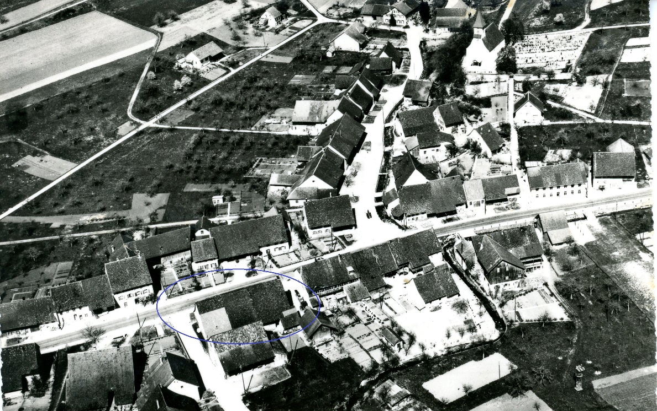

*Bild: Luftaufnahme von Bözen um 1950 (Quelle: Privatbesitz Peter Brack)*

**Geschichte**

|  |  |  |  |
| --- | --- | --- | --- |
| **1829** | **1809** | **Besitzer** | **Beschreibung** |
| 10A | 11A | 1809 Heinrich Heuberger Müllerjoggis  1812 Jb. Heuberger Exerziermeister  1829 Jakob Heuberger, Müller Joggis  1838 Heinrich Heuberger, Küfers (1787-1865) | Ein zweistökiges steinernes mit Ziegeln gedecktes Haus, Scheüne und Stall  Anteil A |
| 10B | 11B | 1809 Jakob Brack  1811 Jakob Brack, Altmüller  1821 Heinrich Heuberger, Müller Joggihansen (1778-1852) | Anteil daran |
| 10C | 11C | 1809 Jakob Brack, Altmüllers  1821 Caspar Heuberger Kleines  1829 Hans Jakob Heuberger, Kleines  1838 Samuel Heuberger (1796-1839) | Anteil daran |

Das Haus gehörte vor 1800 sehr wahrscheinlich der Müllerdynastie Heuberger, nämlich den Zweigen «Müllerschneiders» und «Müllerjoggis«. Die letzteren waren mit der Effinger Müllerfamilie Brack verschwägert. Nach 1800 blieb Anteil A im Besitz der «Müllerjoggis», die Anteile B und C ging über an Jakob Brack «Alt Müllers».

Der Anteil B hatte um 1765 nachweislich[1] Heinrich Heuberger, Müllerjoggis, gehört. Anschliessend ging dieser Hausteil an Jakob Brack, Jägers, und von dessen Witwe an Jakob Brack, «alt Müller». 1821 verkaufte dieser seine beiden Anteile B und C, und zwar wiederum an Nachfahren der Heuberger Müller Familie. Altmüller Jakob Brack zog um 1820 nach Brittnau.

**Geschichte zwischen 1850 und 1876**

Weil das Lagerbuch von 1850 fehlt, müssen die die Verkäufe zwischen 1850 und 1876 verfolgt werden. Die Fertigungsprotokolle im Gemeindearchiv Bözen geben Aufschluss über die Handänderungen der beiden Anteile A und C, die wertmässig 85% der Liegenschaft ausmachten.

Anteil A: 1866 kam Jakob Fuchs in den Besitz dieses Hausteils. Der Kaufpreis, den er Bernhard Trinkler, Lehrer in Bözen, dafür entrichten musste war Fr. 3'200.-. Einmal mehr waren es verwandtschaftliche Beziehungen, die zu diesem Handel führten. Bernhard Trinkler war ein Schwager von Jakob Fuchs und hatte kurz zuvor die Liegenschaft zur Hälfte von seinem verstorbenen Schwiegervater geerbt (Heinrich Heuberger, Küfer’s) und zur Hälfte von seinem anderen Schwager, Johannes Heuberger, erworben. Dieser war nach Amerika ausgewandert.

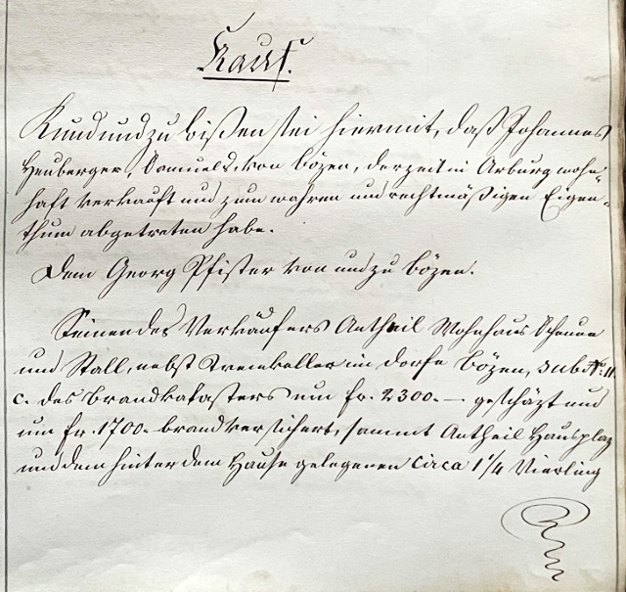Anteil C: Georg Pfister kaufte diesen Hausteil am 25. Januar 1864, der Kaufpreis betrug Fr. 3'900.-

***Kauf*** *Kund und zu wissen hiermit, dass Johannes  
Heuberger, Samuels, von Bözen, derzeit in Aarburg  
wohnhaft und zum wahren und rechtmässigen Eigen-  
thum abgetreten habe.*

*dem Georg Pfister, von und zu Bözen.*

*Seinen des Verkäufers Antheil Wohnhaus Scheune  
und Stall, nebst Tremkeller im Dorfe Bözen, sub No. 11c  
des Brandkatasters um Fr. 2'300.- geschätzt und  
um Fr. 1'700. brandversichert, sammt Antheil Hausplaz  
und dem hinter dem Hause gelegenen ca. 1 1/4 Vierling…*

*Bild: Auszug aus Fertigungsprotokoll #13, Seite 267 (Quelle: Gemeindearchiv Bözne)*

Samuel Heuberger hatte neun Kinder. Von den zwei Söhnen war der jüngere Heinrich nach Amerika ausgewandert, sein Bruder Johannes wohnte in Aarburg und brauchte die Liegenschaft nicht mehr.

|  |  |  |  |
| --- | --- | --- | --- |
| **1899** | **1876** | **Besitzer** | **Beschreibung** |
| 57A | 11A | 1876 Jacob Fuchs 1878 Johannes Pfister, Heinrichs  1929 Rüthi-Pfister Jakob, Landwirt | Wohnhaus von Stein, Rieg und Holz, 3 Tremkeller, Anbau mit Wohnung, doppelte Scheune Anteil A: untere Wohnung, 1 Keller, 3/4 Scheune *(Wert: 1700.-)*  Abmessungen: 28.2 x 14.50 x 5.40 m |
| 57B | 11B | 1876 Johannes Pfister, Maurer  1879 Joh. Jacob Pfister, alt Lehrers  1899 Pfister Johannes u. Georg, Georgs  1929 Kistler-Pfister Marie, Bözen und  Pauli-Pfister Ida, Villnachern  1929 Widmer Gottfried, Giesser  1932 Pauli-Pfister Ida, Pauli Jakob,  alt Grossrat Villnachern und Kistler Emil | B: Wohnung im Anbau, 1 Keller  *(Wert: 700.-)* |
| 57C | 11C | 1876 Georg Pfister (1804-1882)  1897 Joh. Georg Pfister (1853-1901)  1899 Kistler J.J. Gemeinderat  1900 Fuchs Emil, Samuels  1909 Fuchs-Süss Emil | C: obere Wohnung, 1 Keller  *(Wert: 2300.-)* |

© Walter Amsler [www.bigamsler.ch](http://www.bigamsler.ch) Version 1 – Juli 2022

1. Der Verkauf von Jakob Brack’s Witwe an Jacob Brack, alt Müller, ist im 1. Fertigungsprotokoll auf Seite 356 festgehalten. Dort wird Bezug genommen auf den «Kauf vom 1. und 22. Brachmonat 1765» bei dem Anteil A «von Heinrich Heuberger, Müllerjoggis, erhandelt wurde»